诚信应考,考试作弊将带来严重后果！
_____________ ________
…

姓名 学号
学院 专业 座位号
( 密 封 线 内 不 答 题 )
……………………………………………………密………………………………………………封………………………………………线……………………………………线………………………………………

华南理工大学期末考试
《工科数学分析2009—2010》试卷(A卷)
注意事项：1. 考前请将密封线内填写清楚；
2. 所有答案请直接答在试卷上(或答题纸上)；
3．考试形式：开（闭）卷；
4. 本试卷共 5个 大题，满分100分， 考试时间120分钟。
题 号 | 一 | 二 | 三 | 四 | 五 | 总分
得 分
评卷人
- 单项选择题（每小题3分，共15分）
1. 设函数在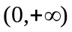内有界且可导，则（ ）
- 当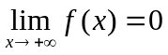时，必有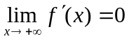；
- 当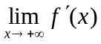存在时，必有；
- 当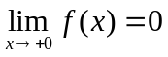时，必有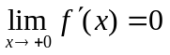；
- 当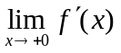存在时，必有。
2. 设函数的导数在处连续，又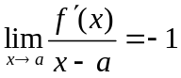，则（ ）
- 是的极小值点；
- 是的极大值点；
- 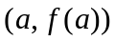是曲线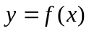的拐点；
- 不是的极值点，也不是曲线的拐点。
3. 当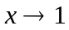时，函数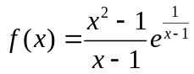的极限（ ）
A. 等于2； B. 等于0； C. 为； D. 不存在但不为。
4. 设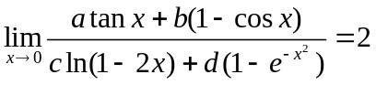 ，其中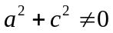 ，则必有( )
A. 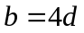； B. 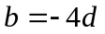； C. 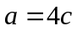； D. 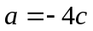

5.设有连续的导函数，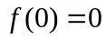，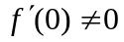，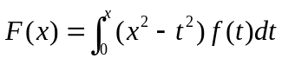，且当时，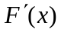与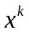时同阶无穷小，则=（ ）
A. 1； B. 2； C. 3； D. 4
二、填空题（每小题3分，共15分）
  - 若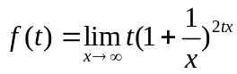，则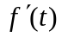= ；
  - 极限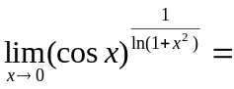 ；
  - 设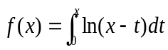,（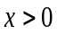），则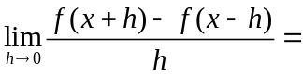 ；
  - 不定积分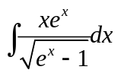= ；
  - 设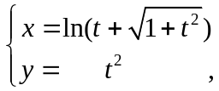则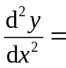 。
三、计算题（每小题7分，共35分）
- 设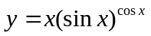，求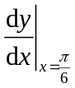。

2. 计算极限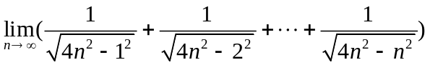。

3.求心形线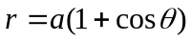的全长，其中是常数。

4.设在原点附近二阶可导，且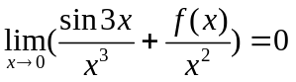，求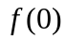，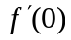，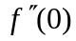，并计算极限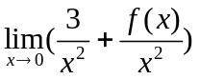。

5. 求极限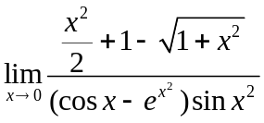。

四、证明题（第1题7分，第2题9分，第3题9分，共25分）
1.证明：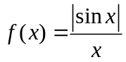在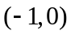和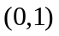上一致连续，但在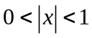上并非一致连续。

2.设函数在区间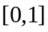上连续，在内可导，且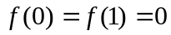，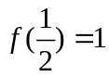，试证：（1）存在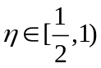，使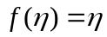；（2）对任意实数，必存在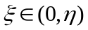，使得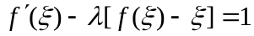。

3.设在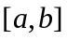上两次可微，且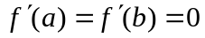，利用Tayor公式证明存在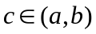，使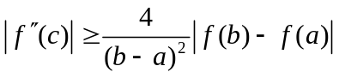

五、应用题（每小题10分，共10分）
1．一底为8cm，高为6cm的等腰三角形，铅直地沉没在水中，顶在上，底在下，且与水面平行，而顶离水面3cm，试求它每面所受的压力？

